|  |  |
| --- | --- |
| **DESARROLLO CURRICULAR EXPERTO TEMÁTICO**  **RELIGIÓN, SEGUNDO, GUÍA1** | |
| INFORMACIÓN DE LA LECCIÓN 2 | |
| **Grado** | **Segundo** |
| **Número de guía** | **1** |
| **Lección** | **2** |
| **Nombre de la lección** | **La Biblia: experiencia del amor de Dios** |
| **Duración en semanas** | **4 semanas | Entrega: 17 de marzo de 2017** |
| INTRODUCCIÓN | |
|  | Acercarse a la Biblia es una de las mejores y más maravillosas formas de conocer a Dios; desde los primeros años, en la infancia, es importante que los estudiantes tengan un contacto directo, profundo y eficaz con la Palabra de Dios, que lo podemos traducir en una experiencia de amistad con el Dios del amor.  También es necesario que los niños se identifiquen con los personajes que a través de las páginas de la Biblia logran hacer esa experiencia de amistad y ayudan a crecer y madurar la vida de fe. Hacer un abordaje a ese mundo de historias sagradas es lo que esta guía pretende realizar en tres momentos:   * La Biblia: estructura y división. * La Palabra Sagrada: experiencia de amistad. * Modelos de amistad en la Biblia.   Al finalizar la lección, el estudiante identificará en la Biblia una experiencia de amistad basado en los modelos de amistad que encuentra en la misma. |
| MARCOS REFERENCIALES | |
|  | **Estándar de competencia:**  Identificar en la Sagrada Escritura modelos de amistad que le llevan a enriquecer su vida de fe y a actuar en consecuencia.  **Elemento de competencia:**   * Reconoce en las experiencias de ciertos personajes bíblicos la amistad como un ejemplo a seguir, valorar y promover.   **Saber previo:**  Vas a ver el siguiente video, en él vas a encontrar la maravillosa historia de David y Goliat:  <https://www.youtube.com/watch?v=P3Jh6Xf3x0I>  Después de verlo, vas a comentarlo con tu familia y escribirás las impresiones que te dieron acerca del video. |
| DESARROLLO TEMÁTICO | |
| TEMA 1:LA BIBLIA: ESTRUCTURA Y DIVISIÓN | La Biblia es el libro sagrado para los cristianos.  La palabra Biblia significa libro y su origen está en una antigua ciudad llamada Biblos que era donde se sacaba un material llamado papiro para fabricar como especies de hojas. |

La Biblia es la reunión de los libros sagrados escritos por los hombres bajo la guía e inspiración de Dios. En la Biblia se encuentran las historias y narraciones de la historia de la salvación, es decir, de todas aquellas cosas que Dios ha hecho para atraernos a su amor y salvarnos.

A la Biblia se le llama también: *Sagrada Escritura* o *Palabra de Dios* y, está divida en dos grandes partes: *Antiguo Testamento* y *Nuevo Testamento*, que juntos suman 73 libros distribuidos así: Antiguo Testamento 46 libros y el Nuevo Testamento 27 libros.

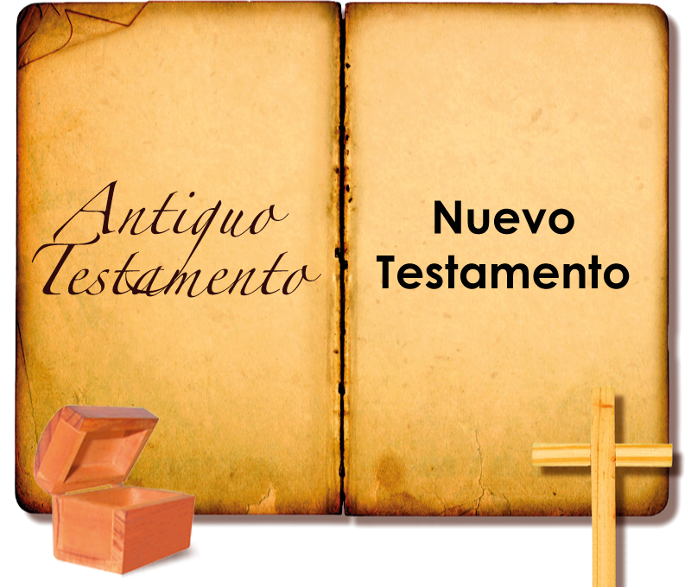

#### Es muy importante que sepas lo siguiente:

|  |  |
| --- | --- |
| Antiguo Testamento | Nuevo Testamento |
|  |  |
| Habla de la historia de la salvación y los hechos del pueblo de Israel que camina hacia la *Tierra prometida*. En él encontramos varios géneros literarios, eso es, modos o estilos de escribir, por ejemplo los libros que hablan de la ley, es decir de cómo se debía comportar el pueblo de Israel (Deuteronomio; Levítico); o los libros históricos que hablan de hazañas, historias (Rut, Jueces, Samuel 1 y 2); o los estilos proféticos, (es lo mismo que los libros de los profetas como Isaías, Jeremías entre otros); y los estilos poéticos o de sabiduría (Salmos, Proverbios, Eclesiástico, Eclesiastés). | Narra particularmente la vida de Jesús, su pasión, muerte y resurrección y la vida de las primeras comunidades cristianas.  Está divido en: los cuatro evangelios (Mateo, Marcos, Lucas y Juan); los Hechos de los Apóstoles; las cartas del apóstol san Pablo, la carta a los Hebreos, las cartas católicas y el libro del Apocalipsis. |
| Resumen | |
| Tiene 46 libros.Habla de las hazañas realizadas por Dios al pueblo de Israel que camina hacia la tierra prometida. | Tiene 27 libros.Habla de la vida de Jesús, su pasión, muerte y resurrección y la vida de las primeras comunidades cristianas. |

|  |  |
| --- | --- |
| TEMA 2:LA PALABRA SAGRADA: EXPERIENCIA DE AMISTAD | La Biblia tiene historias muy maravillosas que nos enseñan el valor de la amistad. Quiero que nos enfoquemos en estas historias y sus personajes.  El primer ejemplo de amistad que encontramos en la Biblia es el de Dios; Él, se acerca a nosotros por medio de su palabra y su amor, nos crea, nos da su aliento de vida y quiere lo mejor para nosotros. |

|  |  |
| --- | --- |
| **«Entonces el Señor Dios formó al hombre del polvo de la tierra, sopló en su nariz su aliento de vida, y el hombre tuvo vida»,** Génesis 2, 7. | http://www.laverdadcatolica.org/3402.jpg |

|  |  |
| --- | --- |
| **«El Señor dijo a Abrán: “Yo haré de ti un gran pueblo, te bendeciré y haré famoso tu nombre que será una bendición.”»,** Génesis 12, 2. | http://www.impacteternity.com/images/mod1-2spa.GIF |

El siguiente gran ejemplo de amistad en la Biblia es Jesús, nuestro amigo y compañero:

|  |  |
| --- | --- |
| **« Trajeron unos niños a Jesús y él dijo: “Dejen que los niños vengan a mí, porque de los que son como niños es el reino de Dios. Entonces Jesús los abrazaba y los bendecía imponiéndoles las manos.”»**,  Marcos 10, 13-16. | **http://us.123rf.com/400wm/400/400/regina555/regina5551104/regina555110400023/9307573-jesus-con-los-ninos.jpg** |

|  |  |
| --- | --- |
| **«En adelante, ya no los llamaré sirvientes sino amigos. De ahora en adelante los llamaré amigos, porque les he dado a conocer todo lo que oí a mi Padre.»,** Juan 15, 15. | **http://4.bp.blogspot.com/-OhOmofpMj10/UTDWDHVVBMI/AAAAAAAAGN4/gM4e5zP7SZM/s1600/OS+HE+LLAMADO+AMIGOS.png** |

|  |  |
| --- | --- |
| TEMA 3:MODELOS DE AMISTAD EN LA BIBLIA | En la Biblia, los modelos de amistad son todas aquellas personas que se han acogido al plan maravilloso de Dios y le han ayudado en su obra salvadora. Tú, a ejemplo de ellos, también debes colaborar con Dios y ayudarle siendo un buen niño o niña anunciando el mensaje de Jesús.  Algunos de estos personajes son: **Samuel, David, Judit y el profeta Jeremías**. |

|  |  |
| --- | --- |
| Samuel | |
| http://3.bp.blogspot.com/-xT_rkMFsEb0/TlrBT52b8sI/AAAAAAAABk8/zfAExloRX-Q/s1600/deus-chama-samuel.jpg | Era un muchacho a quien Dios escogió para una tarea particular, dar un mensaje al pueblo de Israel:  **«Vino el Señor, se acercó y lo llamó como las otras veces: “¡Samuel, Samuel!” Samuel respondió: “Habla que tu amigo escucha”. Y, entonces el Señor Dios le habló.»**  1 libro de Samuel 3, 10. |
| David | |
|  | Era un gran rey de Israel, muy sabio y poderoso; defendía a su pueblo de los enemigos y todos lo querían mucho:  **«Cuando David terminó de hablar con Saúl, Jonatán se encariñó de David y empezó a quererlo como a sí mismo. Jonatán hizo un pacto con David porque lo quería como a sí mismo. Se quitó el manto que vestía y se lo dio a David, así como su propia armadura, su espada, su arco y su cinturón. David tenía éxito en todas las expediciones a las que lo enviaba Saúl y todo el pueblo quería mucho a David.»**  1 libro de Samuel 18, 1-5. |
| Judit | |
| http://www.margaritaxirgu.es/vivencia/4germa/figurins/figurins/images/judith_y_holofernes_1.jpg | Es una mujer del Antiguo Testamento que se caracteriza por su amistad y su fidelidad hacia Dios:  **« Judit era una mujer muy bonita, su marido le había dejado dinero, oro, fincas y sirvientes. Nadie hablaba mal de ella porque era una mujer muy piadosa y bondadosa.»**  Judit 8, 7-8. |
| El profeta Jeremías | |
| **http://3.bp.blogspot.com/_hlxsUPFudYo/TL2yD3sEbQI/AAAAAAAAATU/5PE22w1rl04/s1600/1.jpg** | Es otro personaje del Antiguo Testamento que se caracteriza por su cercanía y amistad con Dios, desde que era un niño, Dios le llama para una gran tarea, anunciar la voluntad de Dios al pueblo de Israel:  **«Entonces Jeremía dijo: “¡Ah, Señor, mira que no sé hablar, pues soy un niño!” Y Dios me respondió: “No digas: ‘soy un niño’, porque irás donde yo te envíe y dirás todo lo que yo te ordene”.»**  Jeremías 1, 5-7 |

Tú puedes encontrar muchos más ejemplos de amistad en la Biblia, aquí te voy a dar unas pistas para que investigues: **Moisés**, **Ester**, **Job**, **Noemí**, **Isaías**.

También en la Palabra de Dios, encontramos el libro de los Proverbios, o dichos de sabiduría, en el que se nos exhorta sobre el valor de la amistad:

* **«**El amigo es aquel que ama en todo tiempo**»**, Proverbios 17, 17.
* **«**Hay amigos más valiosos que un hermano**»**, Proverbios 18, 24.
* **«**No abandones a tu amigo ni al amigo de tu padre, más vale tener un amigo cerca que a un hermano lejos**»**, Proverbios 27, 10.

|  |  |
| --- | --- |
|  | |
| Actividad de Conceptualización | |
|  | * De acuerdo al desarrollo del tema responde con tus palabras lo siguiente: * ¿Quién era Noé? * ¿Qué mandó Dios construir a Noé y para qué? * ¿Qué significa la palabra Biblia? ¿Sobre qué habla? * La Biblia se divide en dos partes:  |  |  | | --- | --- | |  |  | |  |  |  * Escribe dos características de cada uno de los personajes que son modelos de amistad en la Biblia:  Samuel:  * … * …  David:  * … * …  Judit:  * … * …  Profeta Jeremías:  * … * … * Con tus propias palabras, menciona en el siguiente esquema dos cosas positivas que rescatas de la Biblia:  |  |  | | --- | --- | | Aspecto positivo 1 | *…* | | Aspecto positivo 2 | *…* |  Actividad de interacción:  * Encierra en un círculo los nombres de libros que corresponden al Antiguo Testamento y en un cuadrado los del Nuevo Testamento como se evidencia en el ejemplo inicial:  David – Mateo – Deuteronomio – Judith – Juan – Jacob – SamuelApocalipsis – Esteban – Jeremías – Isaac – Hebreos – SalmosHechos de los Apóstoles - Lucas – Levítico – Marcos – Isaías |
| Actividad para Dinamizar competencias | |
|  | * Completa el siguiente crucigrama de acuerdo a la información que encontrarás al final del mismo:      |  |  |  |  |  |  |  |  |  |  |  |  |  |  | | --- | --- | --- | --- | --- | --- | --- | --- | --- | --- | --- | --- | --- | --- | |  |  |  |  |  |  | 3 |  |  |  |  | 1 |  |  | |  |  |  |  |  |  |  |  |  |  |  |  |  |  | |  |  |  |  |  |  |  |  |  |  |  |  |  | 3 | |  |  |  |  | 2 |  |  |  |  |  |  |  |  |  | |  |  |  |  |  |  |  |  |  |  |  |  |  |  | | 2 |  |  |  |  |  |  |  |  |  |  |  |  |  | |  |  |  |  |  |  |  |  |  |  |  |  |  |  | | 1 |  |  |  |  |  |  |  |  |  |  |  |  |  | |  |  |  |  |  |  |  |  |  |  |  |  |  |  |  |  |  | | --- | --- | | Verticales | Horizontales | | 1. Libro sagrado de los cristianos. 2. Era un gran rey de Israel. 3. ¿Quién escribió la biblia? | 1. Nombre de una mujer en el Antiguo Testamento. 2. Otro nombre que se le puede dar a la Biblia. 3. ¿Quién inspiró a los hombres para escribir la Biblia? |  * En cada uno de los cuadros, describe quiénes son modelos de amistad para ti y por qué:  |  |  | | --- | --- | | En tu casa… | En tu barrio… | | … | … | | Con tus amigos… | En el colegio… | | … | … |  * Colorea los números que corresponden al total de libros que tiene la biblia cristiano-católica.  |  |  |  | | --- | --- | --- | | 4 | 7 | 7 | | 6 | 5 | 2 | | 6 | 8 | 3 |  Actividad de interacción:  * Del siguiente grupo de libros, subraya cuáles corresponden al Nuevo Testamento:   Mateo Marcos Timoteo Juan  Jonás Samuel Tito   * ¿Cuáles de los siguientes libros pertenecen al Antiguo Testamento?   Génesis Filipenses San Pablo Levítico  Lamentaciones Job Apocalipsis  Baruc Sirácide Mateo Filemón Éxodo |
| Actividad de Socialización | |
|  | **Reúnete con tus padres. Van a leer un texto pequeño de la Biblia y van a conversar entorno a él, sobre lo que les enseña como familia. Por último, escribe con tus propias palabras una reflexión:**  **…** |

## Amiguito: ¡Felicitacion es por el desarrollo de tus actividades!



|  |  |
| --- | --- |
|  | |
| RECURSOS WEB | |
|  | * <http://www.youtube.com/watch?v=lg05l01k3io>   Búsqueda realizada el 06 de junio de 2014.   * <http://catequesisprimeracomunin.blogspot.com/2011/06/la-bibliacuantos-partes-y-libros-tiene.html>   Búsqueda realizada el 06 de junio de 2014.   * [http://www.grupopedia.com/sociedad/religion/versiculos-de-la-biblia-sobre-la-amistad/#](http://www.grupopedia.com/sociedad/religion/versiculos-de-la-biblia-sobre-la-amistad/)   Búsqueda realizada el 06 de junio de 2014.   * <http://www.ungidos.com/foros/index.php?topic=29983.0> Búsqueda realizada el 06 de junio de 2014. * <http://www.biblegateway.com/passage/?search=Marcos+10%3A1316%2CLucas+18%3A15-17&version=DHH> Búsqueda realizada el 06 de junio de 2014. * <http://www.caminando-con-jesus.org/CRONICAS/LAAMISTADVERDADERA.htm> Búsqueda realizada el 06 de junio de 2014. * <http://www.fuerzajovenargentina.com/los-verdaderos-amigos> Búsqueda realizada el 06 de junio de 2014. |